XYUK-12 Underground Truck Technical Date（运矿卡车）
XYUK-12 Underground Truck View:
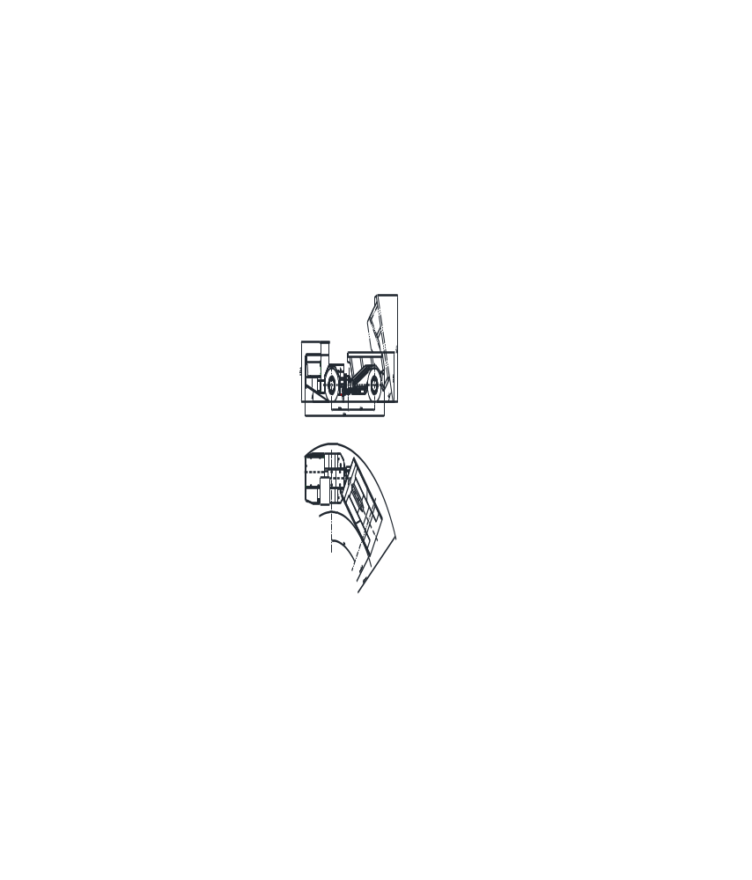
I. Main Configuration
主要配置：
1. | Diesel Engine:  内燃发动机：
 | Manufacture:  制造厂： | DEUTZ  德国道依茨公司
 | Model:  型号： | BF4M1013EC
 | Rated Power:  额定功率： | 115KW/2300RPM
2. | Hydraulic Torque Converter:  液力变矩器：
 | Manufacture:  制造厂： | DANA  美国德纳公司
 | Model:  型号： | C270
 | Type:  特点： | Single Grade with Three- driven element of hydraulic pump  单级三元件，带液压泵驱动装置
3. | Power Shift Transmission:  变速箱：
 | Manufacture:  制造厂： | DANA  美国德纳公司
 | Model:  型号： | R32000
 | Type:  类型： | Power Shift  动力换挡
 | Gears:  档位： | 4
4. | Drive Axle  驱动桥：
 | Manufacture:  制造厂： | Xuzhou Meritor  烟台兴业机械股份有限公司
 | Type:  类型： | Rigid driving axle planet of NO-SPIN Antiskid differential, with wet and multi-disks brake  NO-SPIN防滑差速器的刚性行星驱动桥，带轮边湿式多盘制动器。
5. | Braking System  制动系统
 | Components:  组成： | Working brake and parking brake  工作制动、停车制动
 | Features:  特点： | Service/Parking/Emergency brakes are spring applied, hydraulically released type (SAHR)，with fully enclosed, multiple wet discs that are forced-cooled at each wheel end.  工作制动、停车制动为弹簧制动，液压释放.  全封闭液压湿式多盘制动器集成在各个轮边。
6. | Hydraulic System  液压系统
 | Components:  组成： | Working system, steering system, braking system, fill oil system  工作系统 转向系统 制动系统 补油系统
7. | Others:  其他：
 | Tire:  轮胎： | 14.00-24
 | Hydro-cylinder:  油缸： | Self-made, the grease oil adopts imported combined seal  自制，油封为进口组合式密封
II. | Main Technical Parameter:  主要技术参数：
1. | Weight:  重量：
 | Weight:  整机重量： | 12300 KG
 | Rated Loading Weight:  额定载重量： | 12000 KG
 | Dimension (transport):  外形尺寸（运输状态） | 8000mm×1960mm×2360mm
 | Carriage Volume::  车厢容积： | 6 m³
 | Car Unloading Angle:  车厢卸载角度： | 70°
 | Min. Steering Radius:  最小转向半径： | Inter: 4717mm  内侧:4717 mm | Outer:7400 mm  外侧:7400 mm
2. | Operation Capacity  运行能力
 | Max. Attraction Force:  最大牵引力： | 128KN
 | Climbing Ability:  爬行能力： | 15°
 | First Gear::  1档： | 0~3.5 Km/h
 | Second Gear:  2档： | 0~7.0 Km/h
 | Third Gear:  3档： | 0~13.0 Km/h
 | Forth Gear:  4档： | 0~23.0 Km/h
 | Hydraulic Oil Volume:  液压油箱容积： | 2X180L
4. | Fuel Tank:  柴油箱：
 | Fuel Tank Volume:  柴油箱容积： | 350L
5. | Electric System  电器系统：
 | Working Voltage:  工作电压： | 24V
6. | Steering  转向：
 | Feature:  特点： | Central Articulated, Full Hydraulic Power Steering  中央铰接，全液压动力转向

III. Underground Mining Truck Pic.
地下运矿车图片：


